# Détection précoce de la maladie d'Alzheimer à l'aide de modèles de deep learning

## Introduction

La maladie d'Alzheimer, forme prédominante de démence, affecte gravement la cognition, le comportement et la fonctionnalité des individus, conduisant souvent à une perte d'autonomie. La détection précoce est essentielle pour ralentir la progression de la maladie et améliorer la qualité de vie des patients. Cependant, les méthodes actuelles de diagnostic, basées sur des tests neuropsychologiques, des biomarqueurs et des techniques d’imagerie comme l’IRM ou la TEP, présentent des limitations, notamment leur coût, leur complexité et leur accessibilité limitée.  
  
L'émergence de l’intelligence artificielle (IA) et des techniques de deep learning offre de nouvelles opportunités pour la détection automatisée de la maladie d'Alzheimer. Cette étude explore une approche novatrice : l'utilisation des imageries cérébrales pour évaluer les états cognitifs des patients. Cette étude vise à évaluer l'efficacité de trois architectures de réseaux neuronaux convolutifs (CNN) pré-entraînées (VGG19, ResNet50, et InceptionV3) pour classifier les states de demence en quatre catégories de démence : NonDemented, VeryMildDemented, MildDemented, et ModerateDemented.

## Matériel et méthodes

### Préparation des données

Les images utilisées dans cette étude proviennent d’un jeu de données contenant des IRM classés selon quatre niveaux de démence. J’ai utiliser deux bases de données, une pour l’entrainement du modele et l’autre pour les testes:

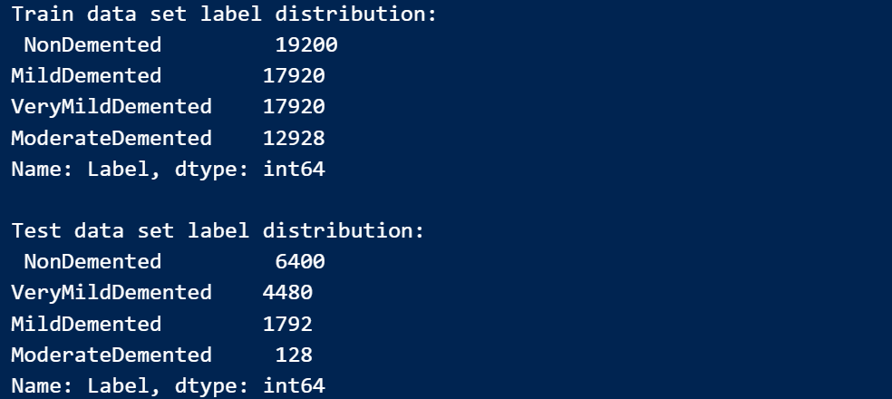

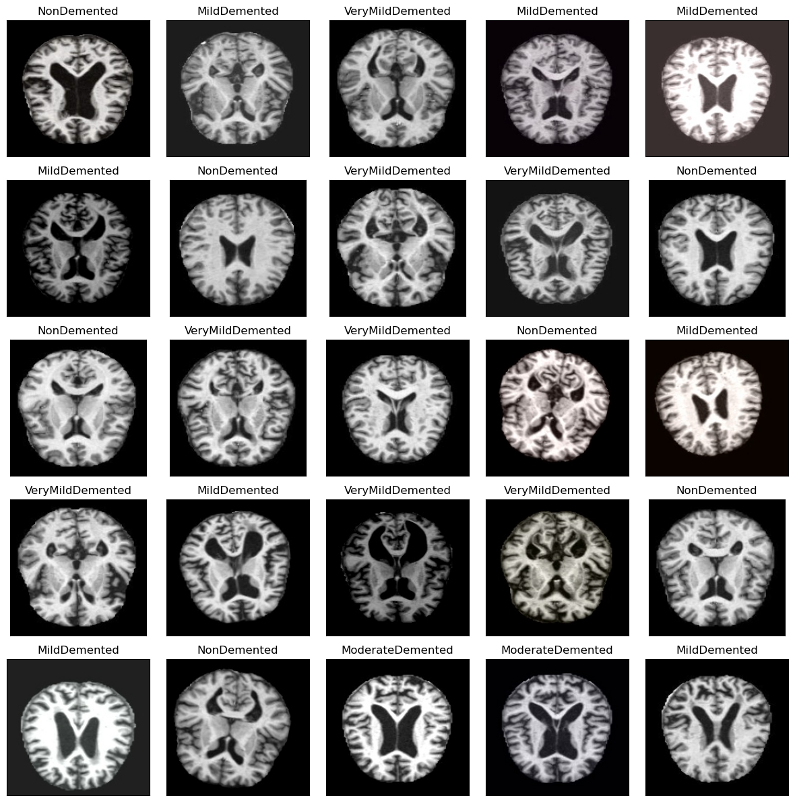

Les étapes suivantes ont été suivies pour la préparation des données:

1**. Augmentation des données:**  
- Application de transformations (rotations, zooms, translations, inversions horizontales) sur les données d’apprentissages pour éviter le surapprentissage et augmenter la robustesse des modèles.

2**. Traitement et homogénéisation des images:**  
- Redimensionnement à 176x176 pixels.

-Les images sont introduites en lots pour optimiser la mémoire et permettre un traitement parallèle.  
- Normalisation des valeurs des pixels entre 0 et 1.

3. **Division des ensembles:**  
- Répartition en trois ensembles: 90 % pour l’entraînement, 10 % pour la validation, et les données de testes.  
  
4. **Gestion du déséquilibre des classes :**  
- Attribution de poids spécifiques dans la fonction de perte pour compenser les classes sous-représentées.

### Modèles de deep learning

Trois architectures CNN pré-entraînées sur ImageNet ont été testées:  
  
1. **VGG19:**  
- Réseau profond de 19 couches, efficace pour la classification standard grâce à sa simplicité structurelle.  
  
2. **ResNet50:**  
- Utilisation de blocs résiduels pour éviter la dégradation des performances dans les réseaux très profonds.  
  
3**.** **InceptionV3:**  
- Emploi de filtres multi-échelles pour capturer des caractéristiques complexes.  
  
**Pipeline d’entraînement:**- Congélation des couches pré-entraînées.  
- Ajout d’une couche dense avec activation softmax pour classifier les images en quatre classes.  
- Optimisation à l’aide de l’algorithme Adam et une fonction de perte d’entropie croisée catégorielle.

### Métriques d’évaluation

Les modèles ont été évalués à l’aide des métriques suivantes:  
- Précision globale (Accuracy).  
- Aire sous la courbe ROC (AUC).  
- Matrice de confusion.  
- Courbes de perte et de précision (pour surveiller la convergence).

* **VGG19**:

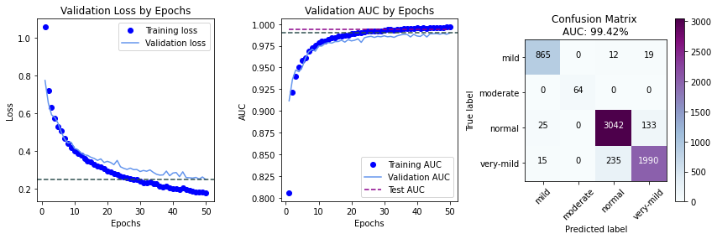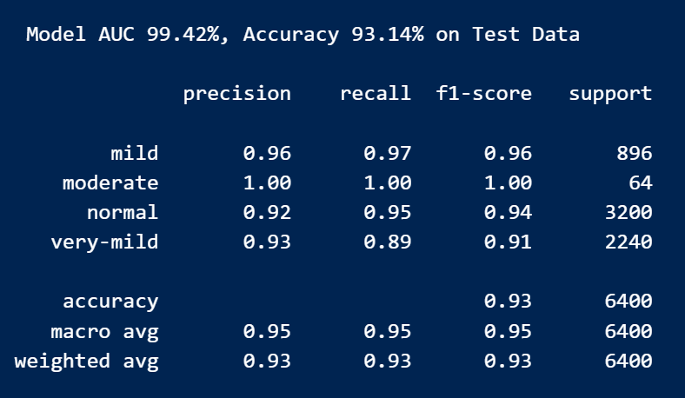

* **ResNet50**

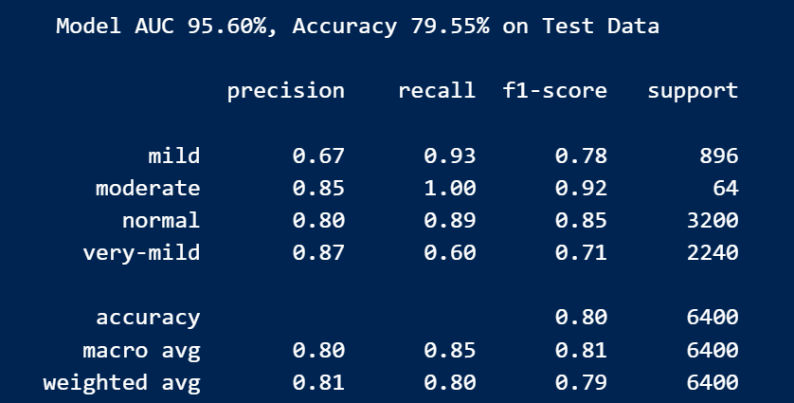

## 

## InceptionV3:

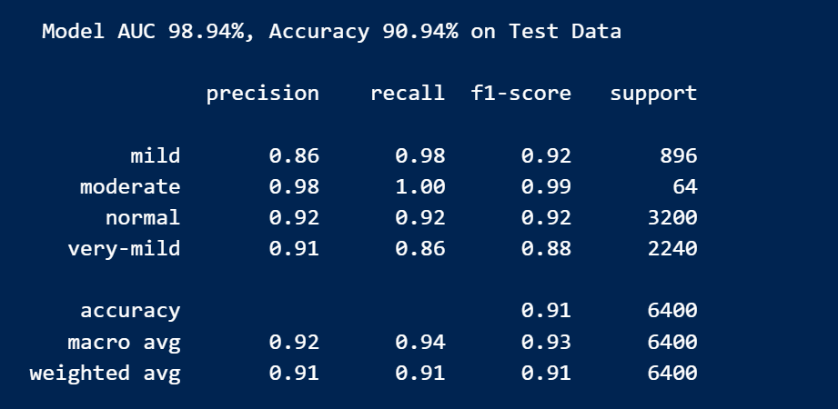

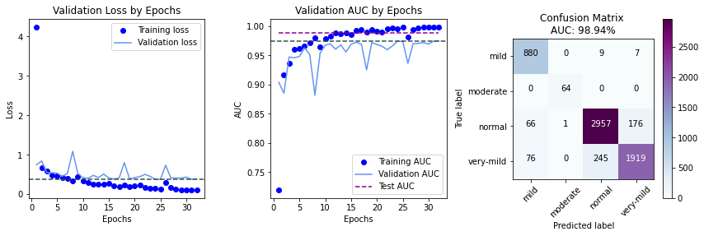

## Résultats

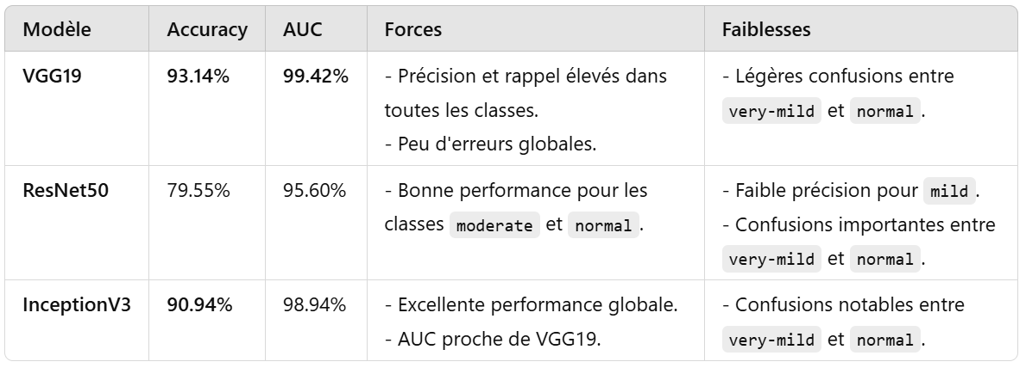Les performances des modèles varient selon les métriques et les classes:  
  
1. **Comparaison des métriques globales:**

**2. Comparaison des métriques par classe:**

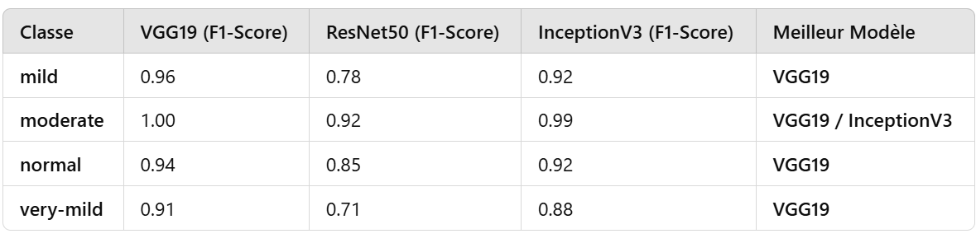

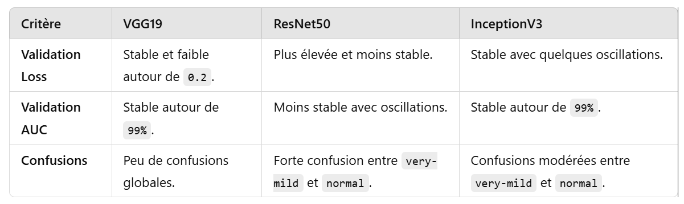**3. Analyse des courbes et matrices de confusion:**

Le modèle **VGG19** est actuellement le plus performant avec une accuracy de 93.14% et une **AUC** de 99.42%. Ses résultats surpassent ceux de **ResNet50** et sont légèrement meilleurs que ceux d'**InceptionV3**, notamment grâce à sa stabilité et sa précision par classe. En appliquant des techniques d'amélioration ciblées, il est possible d'affiner encore plus ses performances.

## Discussion et Ameliorations:

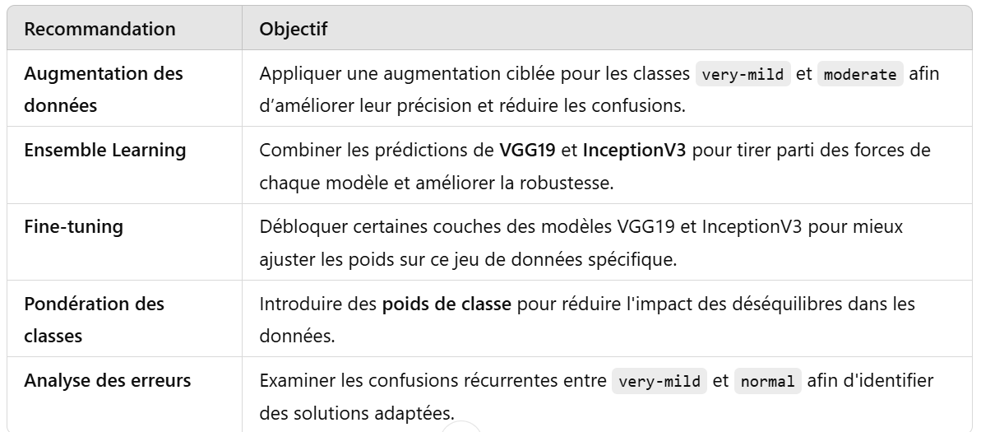

## Améliorations et perspectives futures

Pour la détection plus précoce et spécifique des altérations liées à Alzheimer, plusieurs pistes est envisagées:

1. Développer des modèles prédictifs permettant d'évaluer non seulement le stade de la démence, mais aussi les concentrations d'acétylcholine, de protéines amyloïdes et de protéines tau dans différentes régions cérébrales pour affiner la classification. En particulier, les régions telles que le cortex entorhinal, l'hippocampe, le néocortex et le striatum seront étudiées afin de déterminer si ces concentrations augmentent ou diminuent par rapport à celles observées chez des individus en bonne santé. Cette démarche nécessitera une collaboration étroite avec des hôpitaux et des centres de recherche spécialisés afin de recueillir des données précises et representatives

2. **Nouvelles classes et sous-types de démence**:  
- Ajouter des catégories supplémentaires comme Moderately Severe, Severe, et Very Severe, en collaboration avec des centres médicaux spécialisés.

## Conclusion

Cette étude met en évidence le potentiel des modèles de deep learning, notamment VGG19 pour classifier le stade de la demence dans le cadre de la détection de la maladie d’Alzheimer à partir d’IRM. Le modèle **VGG19** se révèle être la meilleure solution pour la détection des stades de la maladie d’Alzheimer avec une performance remarquable. En appliquant des techniques avancées d'amélioration ci dessus, il est possible de réduire les erreurs résiduelles et d’augmenter encore la précision. Ces travaux constituent une base solide pour une application clinique future, contribuant ainsi à un diagnostic précoce et à une meilleure prise en charge des patients atteints de la maladie d'Alzheimer. modèles en outils cliniques fiables, contribuant à une détection précoce et à une meilleure prise en charge des patients.